10月12日值周瞭望
亮点：

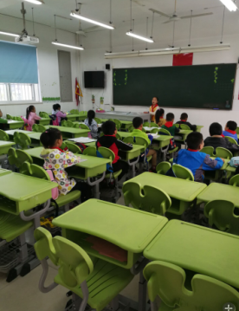
7:15的二2班已经书声琅琅

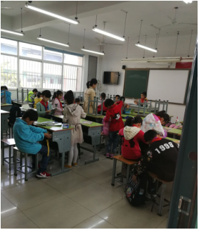

王晗梦老师7:20之前就已经进班组织读书

一1、2、3、4、5、7、9
二2、4、7、8的语文老师都能在7:25之前进班

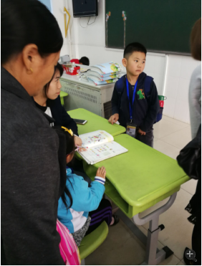

家校合作，小孩子才会更好
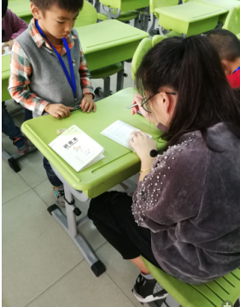
一年级朱琳老师对学习有困难的孩子单独辅导
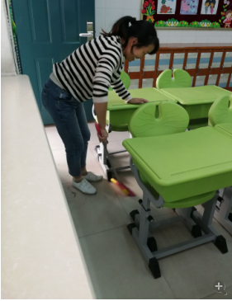
孩子们扫完地，倪老师还要亲自再扫一次

不足：
- 班级后柜需要整理
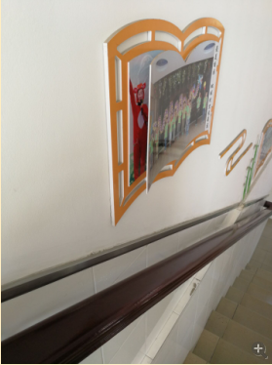
一期二楼楼梯墙的照片脱落要及时固定
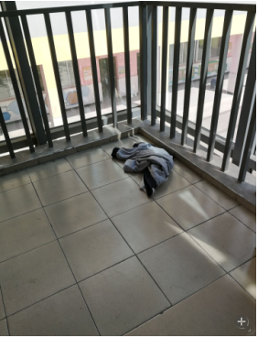
小孩子的衣服随地乱扔
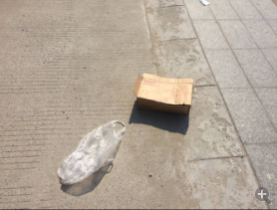
跳蚤书市活动很热闹，活动后要教育孩子归零

